ТЕСТ «РУКА»

Цель: исследование личности.
Описание методики: Впервые тест был опубликован в 1961 году Б. Брайклином, 3. Пиотровским, Э. Вагнером (идея теста принадлежит Э. Вагнеру). В нашей стране тест был адаптирован Т. Н. Курбатовой для взрослых старше 16 лет. С 1988 года тест «Рука» адаптировался на детях в возрасте до 11 лет детским клиническим психологом Н. Я. Семаго.
Тест относится к категории интерпретативных проективных методик, когда необходимо истолковать, интерпретировать какое-либо событие, ситуацию (в данном случае изображение руки). Как и в других проективных методиках, данный стимул приобретает смысл не просто в силу его объективного значения, а в связи с личностным значением той или иной позиции руки для конкретного субъекта.
В теоретическом обосновании авторы, исходили из положения, что превосходство человека над животными обусловлено уровнем развития человеческого мозга и человеческой руки, Перестав выполнять функцию опоры ори передвижении, рука приобрела большую свободу, начала использоваться для выполнения разнообразных функций и чем самым стала вносить определяющий вклад в развитие мышления. Филогенетические и онтогенетические исследования подтверждают связь между развитием функций руки и развитием умственных способностей. Ни одна часть человеческого организма, за исключением глаз, не оказывает ему такой помощи в восприятии пространства и ориентации в нем, без чего, в свою очередь, невозможна организация любого действия. Рука непосредственно вовлечена не только во внешнюю, но и в собственную (интроспективную) активность человека.
Рука помогает человеку в выполнении множества функций. Существуют факты, подтверждающие активную роль руки (наряду с глазами) даже во сне. Рука осуществляет постоянный контакт с внешней средой. Она необходима для удовлетворения потребностей и участвует практически во всех действиях, связанных с получением удовольствия, в том числе и в сексуальной активности. В детские годы рука — главный источник аутостимуляционных удовольствий. Рука является основным инструментом, обеспечивающим кинестетическую и тактильную обратную связь, .огромную роль играет в формировании чувственного образа внешнего мира и, следовательно, дает человеку большую часть интериндивидуальной информации.
Таким образом, логично ожидать, что проективный личностный тест, в котором различные изображения руки используются в качестве визуальных стимулов, позволит выявить многие поведенческие тенденции человека на основании его индивидуального восприятия, особенностей его эмоционального развития через описания и личностную соотнесенность предлагаемого стимульного материала.
В отличие от большинства проективных методик, в которых внимание фокусируется на общей картине личности (глобальный подход к оценке личности), а не на измерении отдельных ее свойств, данный тест допускает обе эти возможности. Он может быть использован как традиционный клинический инструмент для выявления существенных потребностей, мотивов, конфликтов личности.
В отличие от основного назначения при работе с взрослым контингентом испытуемых «...надежно прогнозировать и качественно оценивать такое специфическое свойство личности, как открытое агрессивное поведение...» (Иматон, 1995), в варианте для детей в возрасте до 11 лет основным параметром является не столько выявление агрессивных тенденций, сколько наличие ожидаемой агрессии со стороны окружения, выявление активной или пассивной личностной позиции. В тесной связи с этим находится и выявление общего уровня психической активности, анализ других показателей эмоциональной сферы и межличностных отношений ребенка.
Таким образом, в варианте теста для детей до И лет могут быть выделены следующие основные оценочные категории: Активность; Пассивность; Тревожность; Агрессивность; Директивность; Коммуникация; Демонстративность; Зависимость; Физическая дефицитарность (ущербность).
Подавляющее большинство детских ответов (до 97% у детей до 7—8-летнего возраста, 80-85% у детей до 10—11-летнего возраста) могут быть отнесены и проанализированы с точки зрения предложенных категорий. Однако основным предназначением данного проективного теста считается выявление выраженности такой категории, как «тревожность» или ожидаемая агрессия извне и соотнесенность этой категории с конкретными лицами (то есть с теми, от кого ожидается агрессия). А также «активность» или «пассивность» ответов на представляемые стимулы, как отражение состояния общей психической активности ребенка. Важным анализируемым показателем является также выявляемые ответы ребенка по категории «коммуникативность».
Стимульный материал: представляет собой 10 карточек (10x14 см), следующих друг за другом в определенном порядке. На девяти из них расположены контурные изображения кисти руки в разных позициях. Десятая карточка — пустая. На ней ничего не изображено. Подача стимульного материала при жестком порядке предъявления предполагает возможность поворота изображения ребенком в любом направлении до тех пор, пока не будет сформулирован ответ.
Инструкция: Перед ребенком открывается карточка № 1 и говорится: «Посмотри, здесь нарисована рука. Посмотри на нее внимательно и скажи, как тебе кажется, что делает эта рука? Ты можешь поворачивать картинку, если тебе не понятно. Давай попробуем, так что делает эта рука?»
Детям старше 8 лет можно предложить несколько более «сложную» инструкцию: «Что делает человек, которому принадлежит эта рука?»
Как правило, дети ограничиваются одним утверждением, однако желательно, не давя на ребенка, для более полного анализа и интерпретации получить от него по 2-3 ответа на каждое изображение.

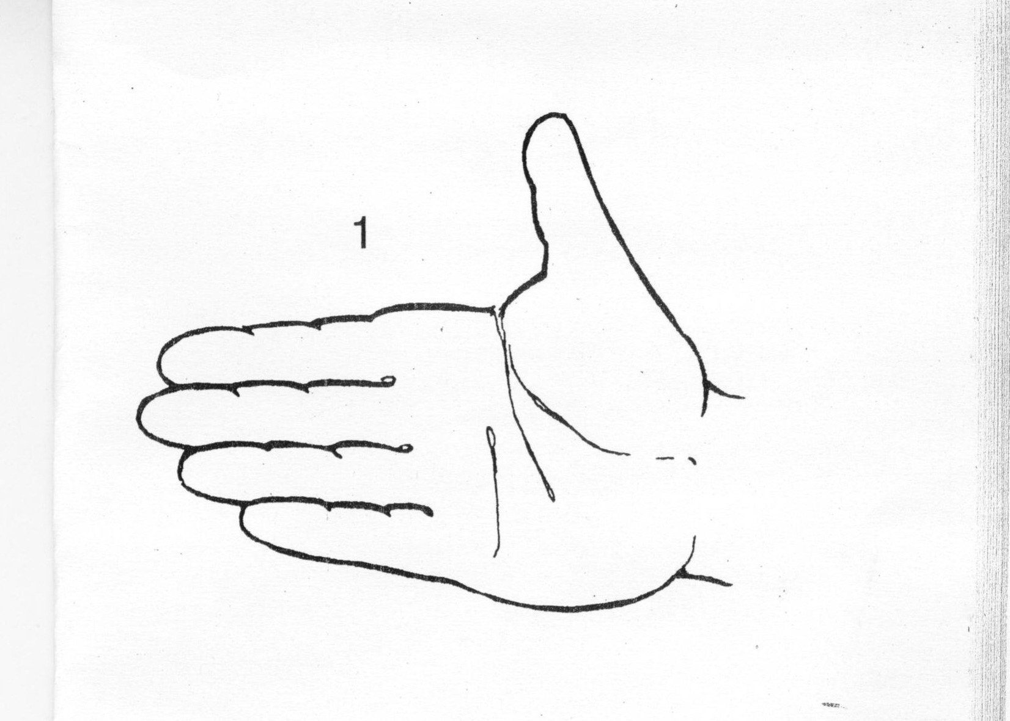
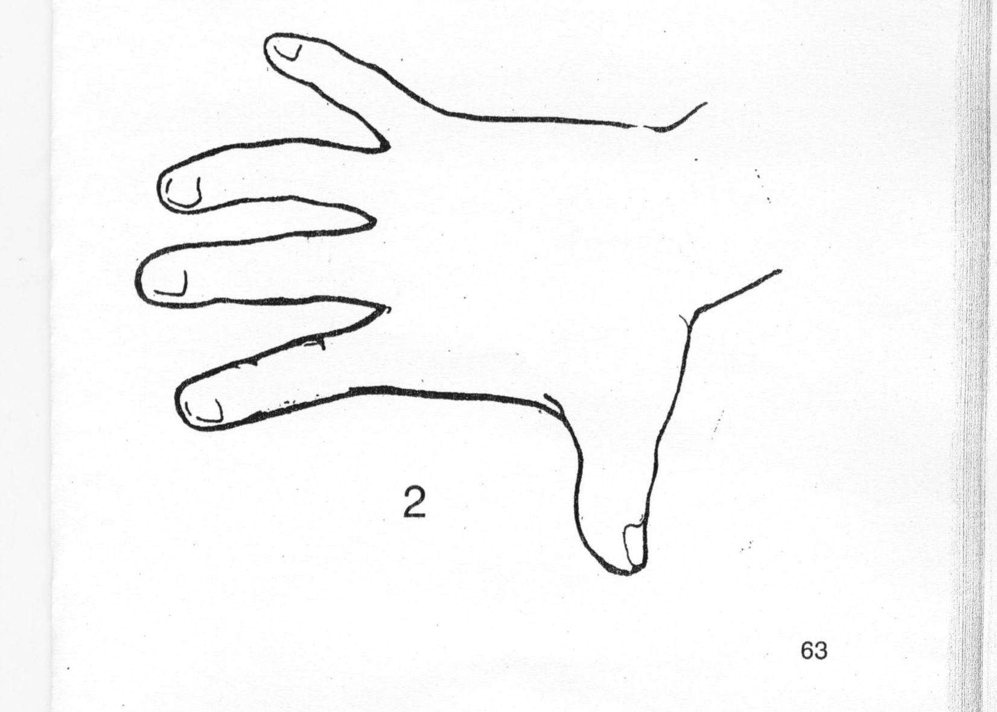

Далее ребенку предъявляется изображение (карточка) № 2 и инструкция повторяется в следующем виде: «Что делает эта рука?». Достаточно часто у ребенка возникает вопрос, одна и та же ли это рука. В этом случае имеет смысл в доступной форме объяснить ребенку, что экспериментатор этого не знает, а ребенок должен ответить так, как ему кажется.
Экспериментатор не должен давать «наводку», провоцировать ни на то, что рука та же самая, ни на то, что они разные.
Таким образом, ребенку по очереди демонстрируются 9 изображений. При этом каждое изображение вначале предъявляется ему в стандартной позиции (так, как оно представлено в тестовом альбоме).
Не следует запрещать ребенку пытаться своей рукой изобразить ту же позу. Это, как правило, облегчает процесс идентификации движения, позы предъявляемого изображения, но следует отметить такие факты в протоколе (см. раздел «Регистрация результатов»).
Если ребенок затрудняется в ответе, следует постараться мягко стимулировать его следующим образом: «Попробуй, постарайся, попробуй повернуть, посмотри еще», «Это не трудно» и т. п.
Как правило, затруднения вызывает именно идентификация действия руки. В этом случае не стоит долго задерживаться на данном изображении, а перейти к следующему. Однако такие затруднения возникают нечасто даже при работе с детьми старшего дошкольного возраста. У детей более старшего возраста трудности могут возникнуть также в случае пограничной интеллектуальной недостаточности или в случае выраженной заторможенности ребенка, обусловленной приемом психотропных, в частности нейролептических препаратов.
Не только при нечетком и расплывчатом ответе, но и в случае слишком краткого, нераспространенного ответа имеет смысл расспросить ребенка более подробно или просто уточнить ответ (например, кому пожимает руку, кого хочет ударить и почему, ударяет первый или в ответ, что хочет погладить и т. п.).
Ни в коем случае подробный расспрос, уточнение не должен носить провоцирующий или наводящий характер.
При предъявлении изображения № 10 (пустая карточка) ребенку дается следующая инструкция: «Перед тобой пустой лист бумаги. Здесь ничего не нарисовано. Представь себе какую-нибудь руку. Как ты думаешь, что она делает?».
Точно так же, как и при предъявлении предыдущих карточек с изображениями, можно задавать уточняющие вопросы, которые в краткой форме регистрируются в протоколе обследования.
Имеет смысл не проявлять свою заинтересованность, не менять стиль беседы с ребенком, если он дает заведомо агрессивные, пассивно-депрессивные или какие-либо необычные или демонстративные ответы.
Авторский вариант подачи инструкции
Авторский вариант исследования направлен на уточнение ситуации, в которой «действует» данная рука, а также на выявление принадлежности данной руки тому или иному субъекту действия. При этом процедура проведения остается прежней, но к инструкции подается дополнительная часть.
Инструкция: «Посмотри, здесь нарисована рука. Скажи, как тебе кажется, что делает эта рука? и чья она? мужская, женская? Ты можешь поворачивать картинку, если тебе не понятно. Давай попробуем».
Ответы должны быть уточнены в плане субъектов воздействия на ребенка.

Регистрация результатов:
Фиксируются все ответы ребенка, латентное время реакции (продолжительность времени от предъявления изображения до начала ответа), уточняющие вопросы, положение предъявленной карточки в пространстве (стандартное или повернутое ребенком) и дополнительные разъяснения для каждого изображения.
Описание категорий возможных вариантов ответов., Активность (А) — эта категория включает ответы, отражающие тенденции к действию, в которых рука воспринимается как совершающая какое-либо активное действие. При этом засчитываются как безличностные, так и личностно ориентированные ответы. Также в эту категорию включаются ответы, в которых рука изменяет свое физическое положение, сопротивляясь силе тяжести. В некоторых случаях их следует дифференцировать от ответов, направленных на коммуникативность. Такое различение определяется уточняющими вопросами и специальной оценкой, приведенной в дополнительном исследовании.
Возможные ответы ребенка: берет что-либо; поднимает руку (на уроке); держит кого-либо или что-либо; хватает; бьет по мячу; ловит; считает деньги; подтягивается; кормит; пилит; показывает что-либо; бросает; перелистывает; строит; машет (но не жест прощания, который трактуется как категория Коммуникативность); солит; жест ОК (но не показывает этот жест кому-то); любые варианты ответов, относящиеся к действиям театра кукол, театра теней.
Пассивность (Пас) — эта категория включает ответы, отражающие тенденции к бездействию или пассивному действию, не требующие присутствия другого лица. Безличные ситуации, в которых рука не изменяет физического положения.
Возможные ответы ребенка: лежит; отдыхает; просто так ничего не делает; висит; опущена; устала; ждет и т. д.
Тревожность (Тр) — эта категория отражает неуверенность и ожидание возможной агрессии со стороны внешнего мира. Также она включает ответы ограждающего, ритуального характера. Ответы по этой категории передают ощущение напряжения и отсутствие уюта, дискомфортности ребенка.
Возможные ответы ребенка: прячет; прикрывает; спряталась, чтобы не поднимать руку на уроке; поднял руку, чтобы ответить, но потом испугался и сделал руку так; хотел ударить, но испугался и передумал; говорит «уходи, уйди» (но не прощается); закрывает глаза; отталкивает (в ситуации неприятия); хочет схватить; пугает; ругается; кричит; шлепает; нависает. Также к данной категории относят ответы ребенка, касающиеся изменения позы руки как реакции на внешнюю ситуацию.
Агрессивность (Агр) — это ответы, в которых рука представляется как нападающая, наносящая удар или иные повреждения, ущерб, активно доминирующая или использует предметы для целей нападения, агрессии.
Возможные ответы ребенка: бьет; толкает; душит; лупит; злится; в лоб (в зубы) дает; отталкивает; набрасывается; кулаком в лицо; сжат кулак; оскорбляет; отпихивает; напрягается от злости; дергает за волосы; толкает в живот; дергает за нос; фигу показывает.
При получении ответов по категориям Тревожность и Агрессивность особенно важным является получение дополнительной информации о принадлежности руки, что позволяет выявить круг лиц, от которых ребенком ощущается агрессия или ощущение дискомфорта.
Директивность (Дир) — эта категория включает ответы, в которых рука представляется как ведущая, управляющая или иным образом оказывающая влияние. Она может включать такие ответы, в которых рука представляется общающейся, однако это общение является вторичным по отношению к намерению оказать активное влияние на ход действий другого лица. Ответы этой категории отражают тенденцию к превосходству.
Возможные ответы ребенка: объясняет; останавливает; учит; дает указания; показывает направление движения; запрещает; дирижирует; стучит кулаком; говорит «хватит»; помогает вести; подталкивает (что-то сделать); жест «стоп».
Коммуникация (Ком) — это такие ответы, в которых рука общается или делает попытку общаться с каким-либо субъектом. В этих ответах подразумевается, что имеется необходимость в «желании разделить трудности или радости», «желании быть понятым и принятым», «желании пожаловаться» и т. п., т. е. ответы по этой категории выражают потребность не только во взаимодействии, но и в сочувствии и в жалости.
Возможные ответы ребенка: здоровается; подает руку; похлопывает по плечу; протягивает руку; хочет пожать руку; лежит на плече; говорит «до свидания»; объясняет; гладит; успокаивает; показывает кукольный театр.
В данной ситуации необходимо различать «коммуникативные» ответы и ответы категории «активность» или «демонстративность». Последние могут быть различены с помощью уточняющих вопросов, показывающих больший оттенок демонстративное™ и активности, чем ситуации коммуникации. В последнем случае рука только показывает, не уточняя, для кого и в какой ситуации.
Демонстративность (Дем) — эта категория включает ответы, в которых рука принимает участие в каком-либо действии, в котором она самовыражается, что-то демонстрирует, нарочито проявляет себя. Возможные ответы ребенка: все ОК (изображение 8);
показывает что-то на руке; прячет что-то в руке (в зависимости от цели может быть категорией тревожности, если цель — спрятать, чтобы скрыть); делает зарядку; подбирает к себе; танцует; бьет по барабану; играет на пианино; представляет кукольный театр; хочет вот это показать (показывает, что хочет показать); останавливает жестом; хвастается и т. д.
Необходимо отличать от ответов категории Коммуникативность и Активность.
Зависимость (Зав) — эта-категория включает ответы, в которых рука активно или пассивно ищет поддержки или помощи со стороны другого лица или ожидает поддержки, помощи. В эту же категорию входят ответы, в которых рука подчиняется, как противоположная директивности. Психологическое значение этого ответа связано с количеством подобных ответов: чем их больше, тем больше субъект чувствует, что другие должны уделять ему время, внимание, разделять ответственность.
Возможные ответы ребенка: просит остановиться; умоляет; просит деньги; рука ребенка, которая держится за руку; подзывает к себе (ситуация просьбы о помощи); закрывает глаза (следует отличать от ситуации тревоги); протягивает руку (потребность в помощи); просит милостыню; ждет сдачу (деньги); отдает деньги; он виноват (ситуация обвинения другого, как защита от обвинения самого себя); просит прощения.
Физическая дефицитарность. Ущербность (Деф) — эти ответы отражают чувство физической дефицитарности, неадекватности. Эта категория включает руки, которые представляются как деформированные, поврежденные, ущербные и т. п. У детей возможно отнесение к данной категории ответов типа «некрасивая рука», «неправильная».
Возможные ответы ребенка: рука больна; сломанная (вся или ее часть); рука больного и умирающего человека; согнутая рука; показывает, что болит; рука не может распрямиться; плохо двигается; опирается на стол (в ситуации физической неполноценности); хватается, чтобы удержаться; гладит больное место; берет таблетку.
Обработка результатов:
1. Подсчитывается общее количество ответов, данных ребенком, которое принимается за 100%.
2. Осуществляется определение каждого ответа по отношению к одной из девяти оценочных категорий.
3. Регистрируется количество ответов по каждой из категорий. Подсчитывается процент каждой категории по отношению к общему количеству ответов.
4. Определяется коэффициент по формулам Коэффициент ожидаемой агрессии (тревожности)
Акт + Агр + Дир + Дем Ктр
(Ктр)= ________________________
Тр + Пас + Зав + Дир
при Ктр больше 1 — превалирование истинно агрессивного поведения ребенка;
при Ктр меньше 1 — преобладает тенденция ожидаемой агрессии извне, тревожности ребенка по поводу агрессивного поведения окружающих.
Коэффициент общей психологической активности ребенка (Какт)
Акт + Агр + Дир
Какт = _______________
Пас + Зав + Деф
меньше 1 — сниженный уровень общей психической активности; больше 1 — достаточный уровень общей психической активности.
Коэффициент личностной дезадаптации (Кдез)
Акт + Ком + 0,5Дир + 0,5Дем
Кдез = __________________________
Пас + Тр + Зав
меньше 1 — тенденция к неблагополучию личностной адаптации; больше 1 — относительная личностная адаптация ребенка к социуму.
Интерпретация результатов:
В связи с тем, что развитие эмоциональной сферы ребенка, становление личностных характеристик нельзя считать законченным в анализируемый возрастной период, отнесение ответов к той или иной категории желательно производить после уточня-ющих вопросов, выяснения ситуации, в которой происходит действие, связанное с изображением руки.
Также при интерпретации ответов имеет значение не абстрактное их количество, а их количество по отношению к ответам других типов.
Ситуация, когда ребенок затрудняется ответить или ему необходимо повернуть карточку, для того чтобы дать хотя бы один ответ, может отражать обедненность зрительного образа или, вероятно, слабость зрительной памяти. Это также должно учитываться при интерпретации результатов.
Большое количество одинаковых ответов по разным изображениям можно интерпретировать как повышенную инертность мыслительной деятельности ребенка. Однако подобная характеристика должна подтверждаться результатами других диагностических исследований.
Интерпретация результатов по отдельным оценочным категориям: большое количество ответов по категории «Активность» свидетельствует о достаточном уровне психической активности. Отмечается зависимость между ответами по категории «Активность» и «Директивность».
Повышенное количество ответов категории «Пассивность» свойственно детям с невысоким общим уровнем психической активности. Дети, дающие большое количество пассивных ответов, как правило, показывают достаточно постоянную величину латентного времени реакции (малый разброс показателей по всем изображениям).
Сочетание ответов категории «Тревожность» с «агрессивными» ответами и обязательным наличием ответов категории «Пассивность» говорят не столько об уровне истинной агрессивности, сколько о состоянии повышенной тревожности и ожидании агрессии извне.
Как правило, об истинной агрессивности можно говорить в том случае, если большое количество агрессивных ответов сочетается с большим количеством ответов по категории «Директивность».
«Директивные» ответы всегда являются активными и в принципе характерны для детей, имеющих достаточный уровень активности, самооценки высокий уровень притязаний на успех. Нередко такие ответы сочетаются с ответами демонстративного характера.
Сочетание ответов по категориям «Директивность», «Тревожность» и «Зависимость» в первую очередь говорит о преобладании тревожности и зависимости от директивного поведения (воздействия) извне. О субъекте или объекте директивного поведения можно узнать с помощью дополнительных, уточняющих вопросов к ребенку.
Важно четко различать категории «Директивность» и «Коммуникативность». Четкое представление об этих отличиях может дать сравнение психологического различия между «нотацией», «социальной правильностью» (примеры «Директивности») с «попыткой договориться» (относится к «Коммуникативности»).
Ответы по категории «Коммуникация» могут сочетаться как с активными, так и с пассивными ответами. При увеличении количества ответов «Активность» + «Коммуникация» можно говорить об отражении имеющегося опыта коммуникации. Увеличение количества ответов «Тревожность» + «Коммуникация» + + «Пассивность» говорит скорее о наличии потребности в общении при недостаточно сформированных коммуникативных навыках.
В принципе ответы по категории «Зависимость» являются нормативными для детей дошкольного и младшего школьного возраста. Но в сочетании с категорией «Пассивность» и «Тревожность» категория «Зависимость» отражает неблагополучие личной позиции, трудности личностной адаптации ребенка в социуме.
Как правило, ответы по категории «Дефицитарность» достаточно редки, однако они встречаются в ответах детей, чьи родители зациклены либо на состоянии здоровья самих детей, либо на собственном соматическом состоянии. Дети с наличием каких-либо заболеваний дают ответы категории «Дефицитарности» не чаще, чем здоровые сверстники. Однако это не относится к детям, недавно перенесшим травмы (особенно травмы конечностей). Таким образом, большое количество ответов по данной категории в зависимости от объективного состояния здоровья ребенка может говорить о переживании ребенком своей (пусть даже неявной) физической несостоятельности либо о фиксации ребенка на теме здоровья.

